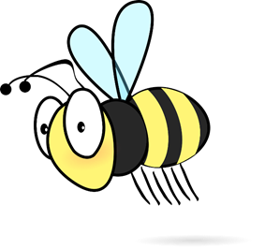
W tym tygodniu u PSZCZÓŁEK
„Prezenty od Pani Jesieni”
07.10- 11.10.2024

PONIEDZIAŁEK
- Będziemy nazywać i segregować dary jesieni
- Będziemy przeliczać elementy w zbirach
- Będziemy stosować określenia: więcej, mniej, tyle samo
WTOREK
- Poznamy jesienne owoce
- Dowiemy się jakie są różnice między sadem a ogrodem
- Będziemy rozpoznawać owoce za pomocą zmysłu smaku
ŚRODA
- Wysłuchamy wiersza „Na straganie”
- Dowiemy się dlaczego jedzenie warzyw jest ważne dla naszego organizmu
- Będziemy rozpoznawać warzywa za pomocą naszych zmysłów
CZWARTEK
- Będziemy rozwijać naszą wyobraźnie muzyczną i poczucie rytmu
- Będziemy rozwiązywać zagadki słuchowe- rozpoznamy jaki to instrument po usłyszeniu określonego dźwięku
- będziemy rozwijać koordynację wzrokowo-słuchowo-ruchową

PIĄTEK
- Będziemy rozwijać nasze zdolności plastyczno- techniczne
- Będziemy rozwiać naszą kreatywność i wyobraźnię
- Będziemy usprawniać motorykę mała

